**Аксюта Павел (Axiuta Paweł)**

2 февраля 1805 г – венчание с девкой Агатой Скакун с деревни Осово (НИАБ 136-13-920, лист 11, №1/1805-б (ориг)).

19 марта 1811 г – крещение дочери Тересы (НИАБ 136-13-894, лист 80об, №14/1811-р (ориг)).

30 марта 1813 г – крещение дочери Евы (НИАБ 136-13-894, лист 86, №7/1813-р (ориг)).

**НИАБ 136-13-920:** Лист 11. **Метрическая запись №1/1805-б (ориг).**

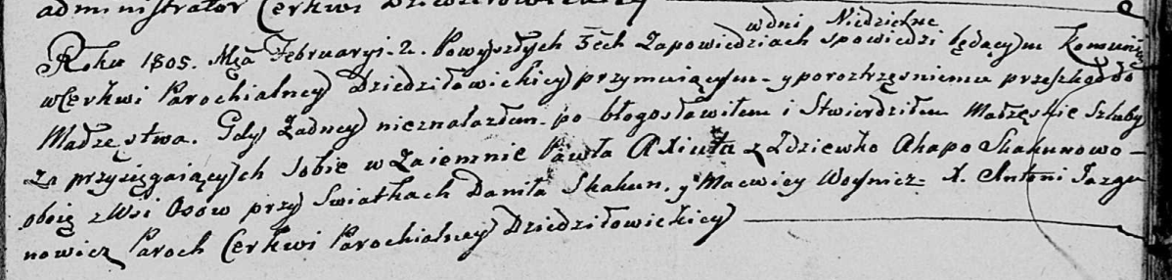

Дедиловичская Покровская церковь. 2 февраля 1805 года. Метрическая запись о венчании.

Axiuta Paweł – жених, с деревни Осовo.

Skakunowa Agata – невеста, девка, с деревни Осовo.

Skakun Daniła – свидетель.

Woynicz Macwiey – свидетель.

Jazgunowicz Antoni – ксёндз.

**НИАБ 136-13-894:** Лист 80об. **Метрическая запись №14/1811-р (ориг).**

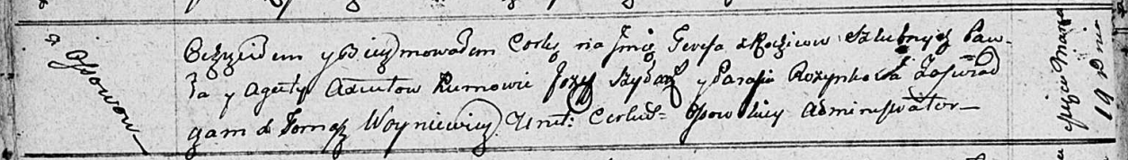

Осовская Покровская церковь. 19 марта 1811 года. Метрическая запись о крещении.

Axiutowna Teresa – дочь родителей с деревни Осовo.

Axuita Paweł – отец.

Axiutowa Agata – мать.

Szyłak Jozef – кум.

Rozynkowa Parasia – кума.

Woyniewicz Tomasz – ксёндз.

**НИАБ 136-13-894:** Лист 86. **Метрическая запись №7/1813-р (ориг).**

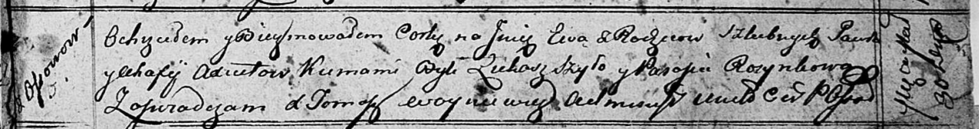

Осовская Покровская церковь. 30 марта 1813 года. Метрическая запись о крещении.

Axiutowna Ewa – дочь родителей с деревни Осовo.

Axiuta Paweł – отец.

Axiutowa Ahafia – мать.

Szyło Łukasz – кум.

Rozynkowa Parasia – кума.

Woyniewicz Tomasz – ксёндз.